TJEDAN ZDRAVLJA U „LEPTIRIĆIMA“
(31.03.-04.04.2025)

- Ove godine TJEDAN ZDRAVLJA posvetili smo tjelesnoj aktivnosti.
- Tjelesna aktivnost jako je važna za razvoj djece.
- Redovito kretanje doprinosi jačanju mišića i kostiju, razvija motoričke vještine, poboljšava koordinaciju, ravnotežu, smanjuje stres, poboljšava san, jača socijalne vještine što je preduvjet za zdravlje.
- Nedovoljno kretanja može narušiti naše zdravlje i stvoriti nam ozbiljne zdravstvene probleme.
- Djeca koja su od malih nogu aktivna imaju veće šanse za očuvanje zdravlja kroz cijeli život.
- Zato smo MI u “LEPTIRIĆIMA” odlučili biti aktivni i zdravi.
- Naučili smo koje vještine čine tjelesnu aktivnost i okušali se u BRZINI, KOORDINACIJI, PRECIZNOSTI, FLEKSIBILNOSTI I RAVNOTEŽI.
- OSIGURALI SMO SIGURNOST KOD KRETANJA I PRITOM SE PRIDRŽAVALI UVJETA:
- prilagodba prostoru: dovoljno mjesta za kretanje bez prepreka
- Raspored namještaja : postavljanje namještaja da stvaramo sigurnu igru
- Dostupnost sadržaja : sportski rekviziti i igračke lako dostupne djeci
- Jasna pravila: djeca znaju što smiju a što ne smiju raditi tijekom provođenja tjelesnih aktivnosti

PONEDJELJAK
Prvi dan Tjelesne aktivnosti posvetili smo BRZINI. Brzina je jedna od važnih motoričkih sposobnosti. Kroz brzinu djeca jačaju svoje tijelo, uče o važnosti timskog rada, razvijaju pozitivan stav prema tjelesnih aktivnostima i najviše od svega uživaju kroz igru. Brzina je „Leptirićima“ pomogla da se iskušaju u natjecateljskoj igri na igralištu „Tko će prvi do cilja“ a isto tako s druge strane smo naučili da nije bitno tko je prvi već je bitno da smo SVI sudjelovali. Iskušali smo se PUZANJU BEBA, koja će beba stići do cilja, a prije tih igara malo smo se zagrijali uz koreografiju DJEČJI GRAD-BUM,BUM,BUM te pjesmicom USPUHANI VJETAR, Vera Zemunić.
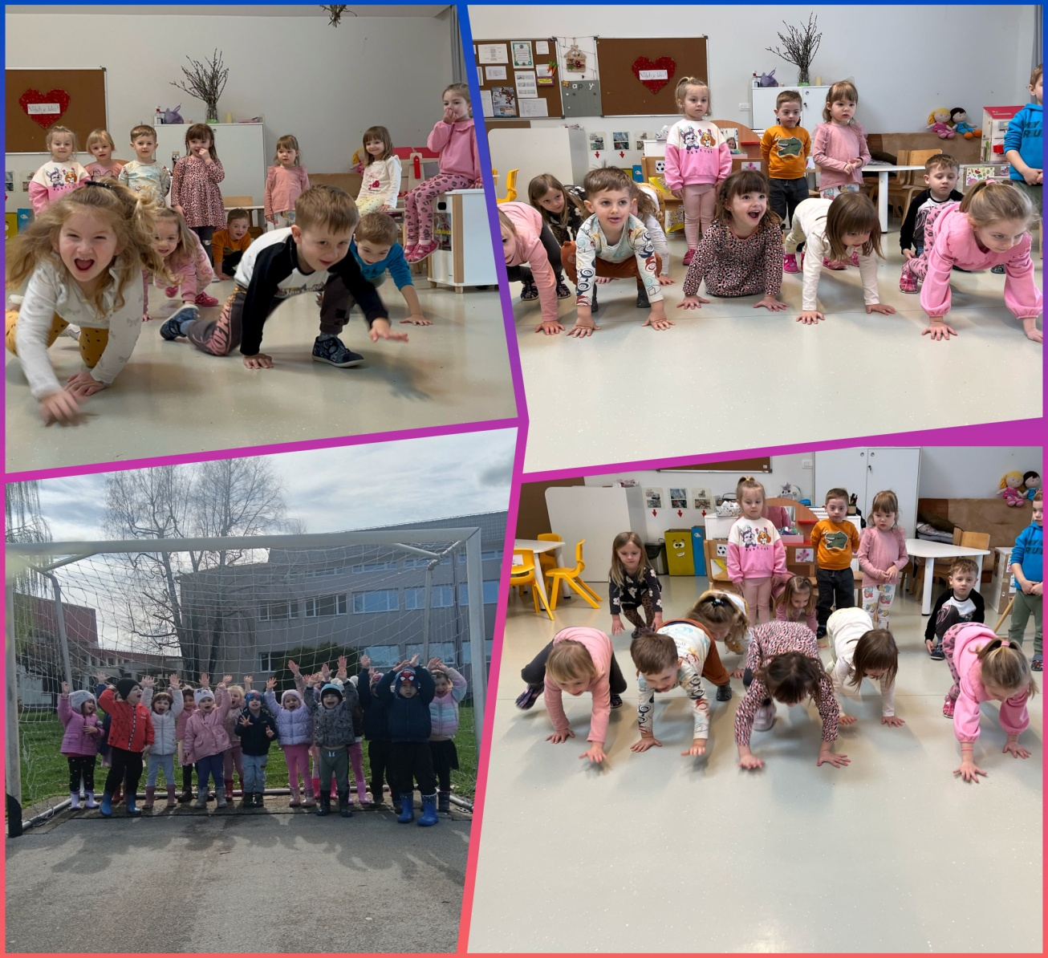

UTORAK
U utorak smo vježbali KOORDINACIJU. Koordinacija je motorička vještina koja je potrebna za gotovo sve svakodnevne aktivnosti. Koordinacija nam olakšava svakodnevne zadatke i pomaže da budemo samostalniji. Poboljšava motoričke vještine koje su nam potrebne za crtanje, pisanje, računanje i sport. U suradnji sa zdravstvenom djelatnicom prije same koordinacije pogledali smo jedan zanimljivi i poučan film o higijeni zubi“Gric i Grec“. Usavršavanje koordinacije započeli smo laganim treningom koordinacije a onda smo se iskušali u PAUKOVOM HODU te smo jako dobro isprepleli PAUKOVU MREŽU u kojoj su naši dobro koordinirani prijatelji hodali bez da dotaknu mrežu. Bilo je jako veselo. 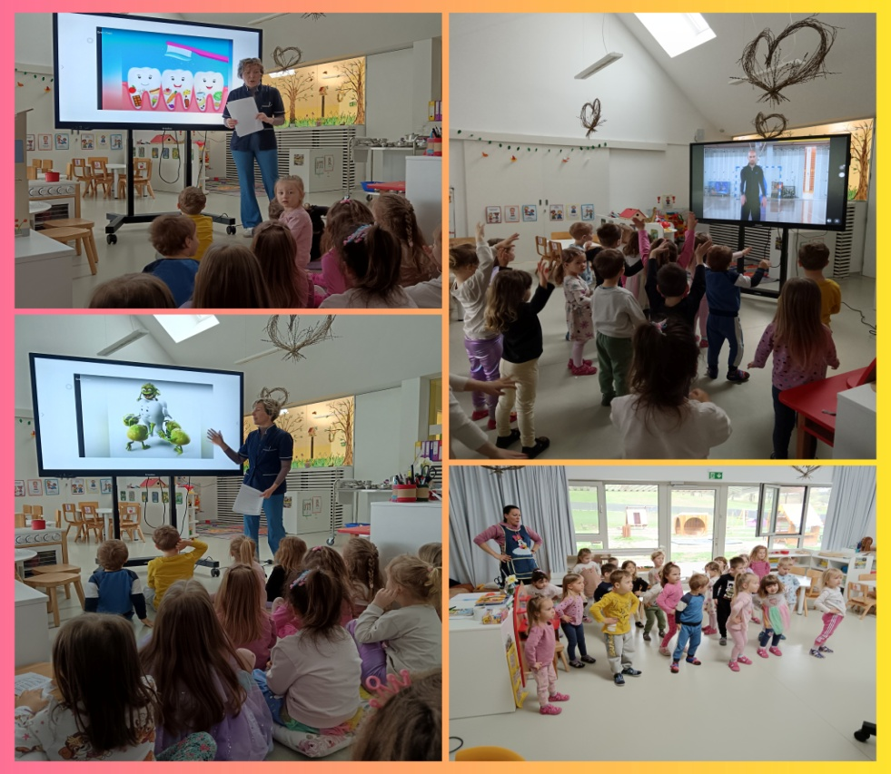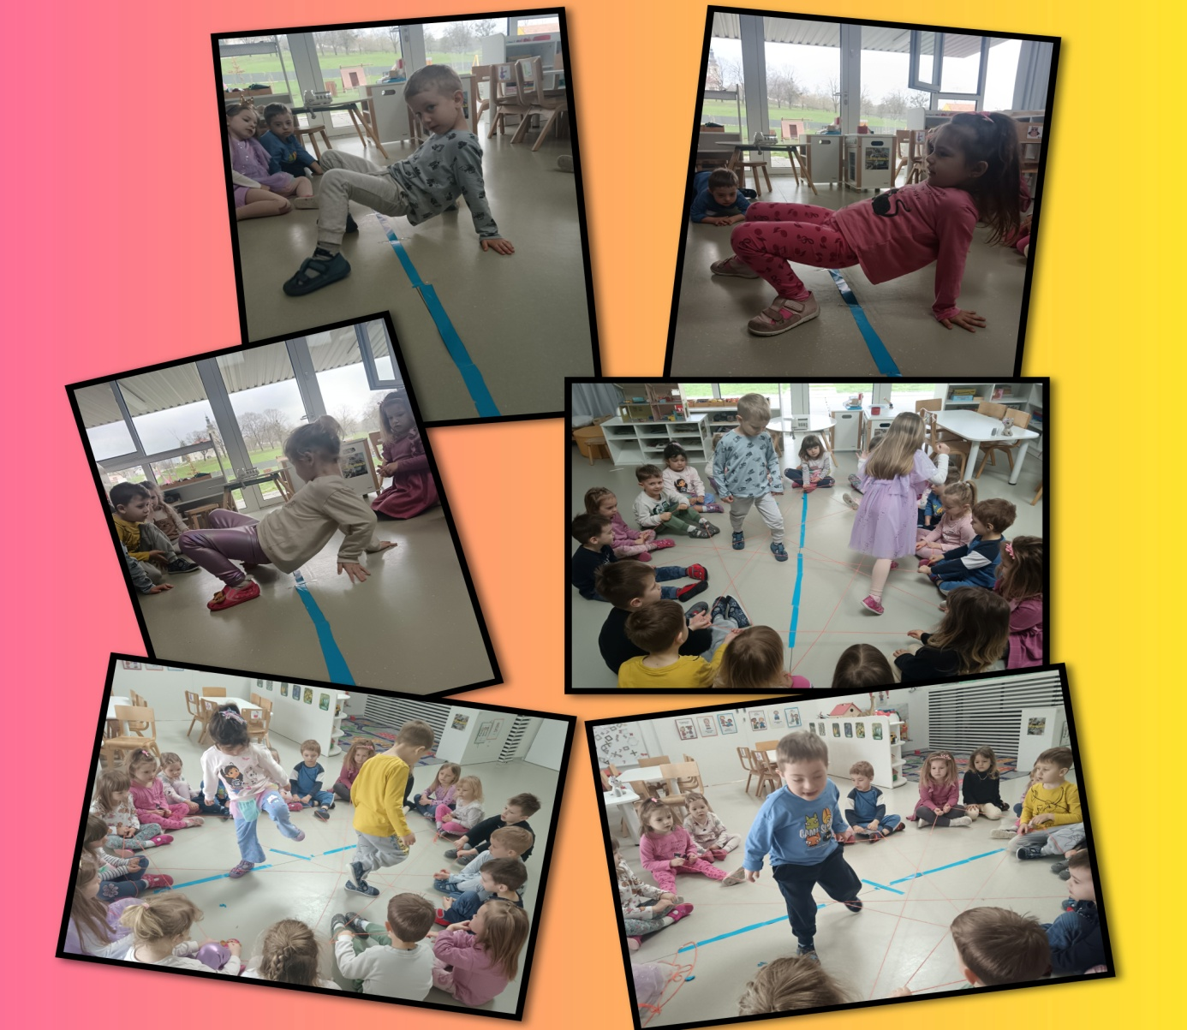

SRIJEDA
U srijedu smo vidjeli kakvu PRECIZNOST naše tijelo stvara. Preciznost je jako važna za dječji kognitivni, motorički i socijalni razvoj. Kroz zadatke djeca uče biti pažljiva, strpljiva. Aktivnosti koje potiču preciznost pomažu djeci da razviju samopouzdanje i bolje razumijevanje složenih koncepata. Zato smo mi uz prethodno zagrijavanje, poigrali se s kutijom preciznosti u kojoj djeca moraju složiti dijelove lica a da ne gledaju, bilo je jako smiješno i poučno. Nakon toga smo gađali piramidu od čašica lopticom, bacali smo kolut na stalak, lopticu u metu, hodali po ravnoj liniji i za kraj iskušali se u preciznom nošenju jajeta žlicom.
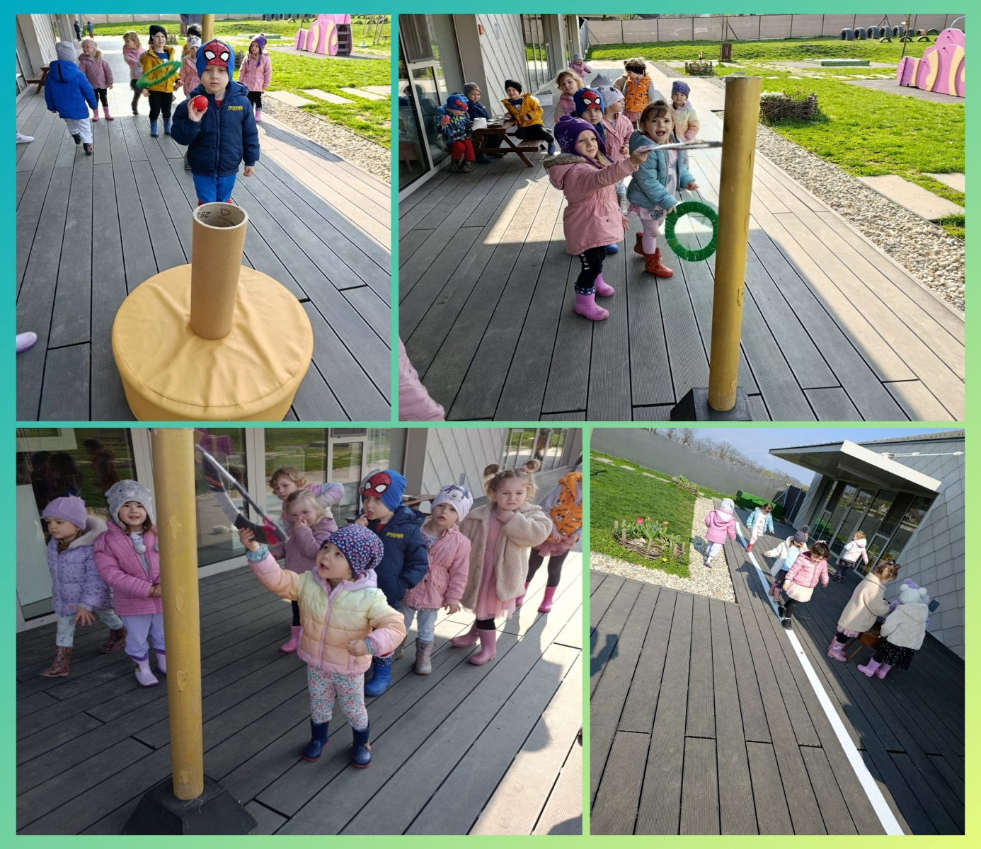
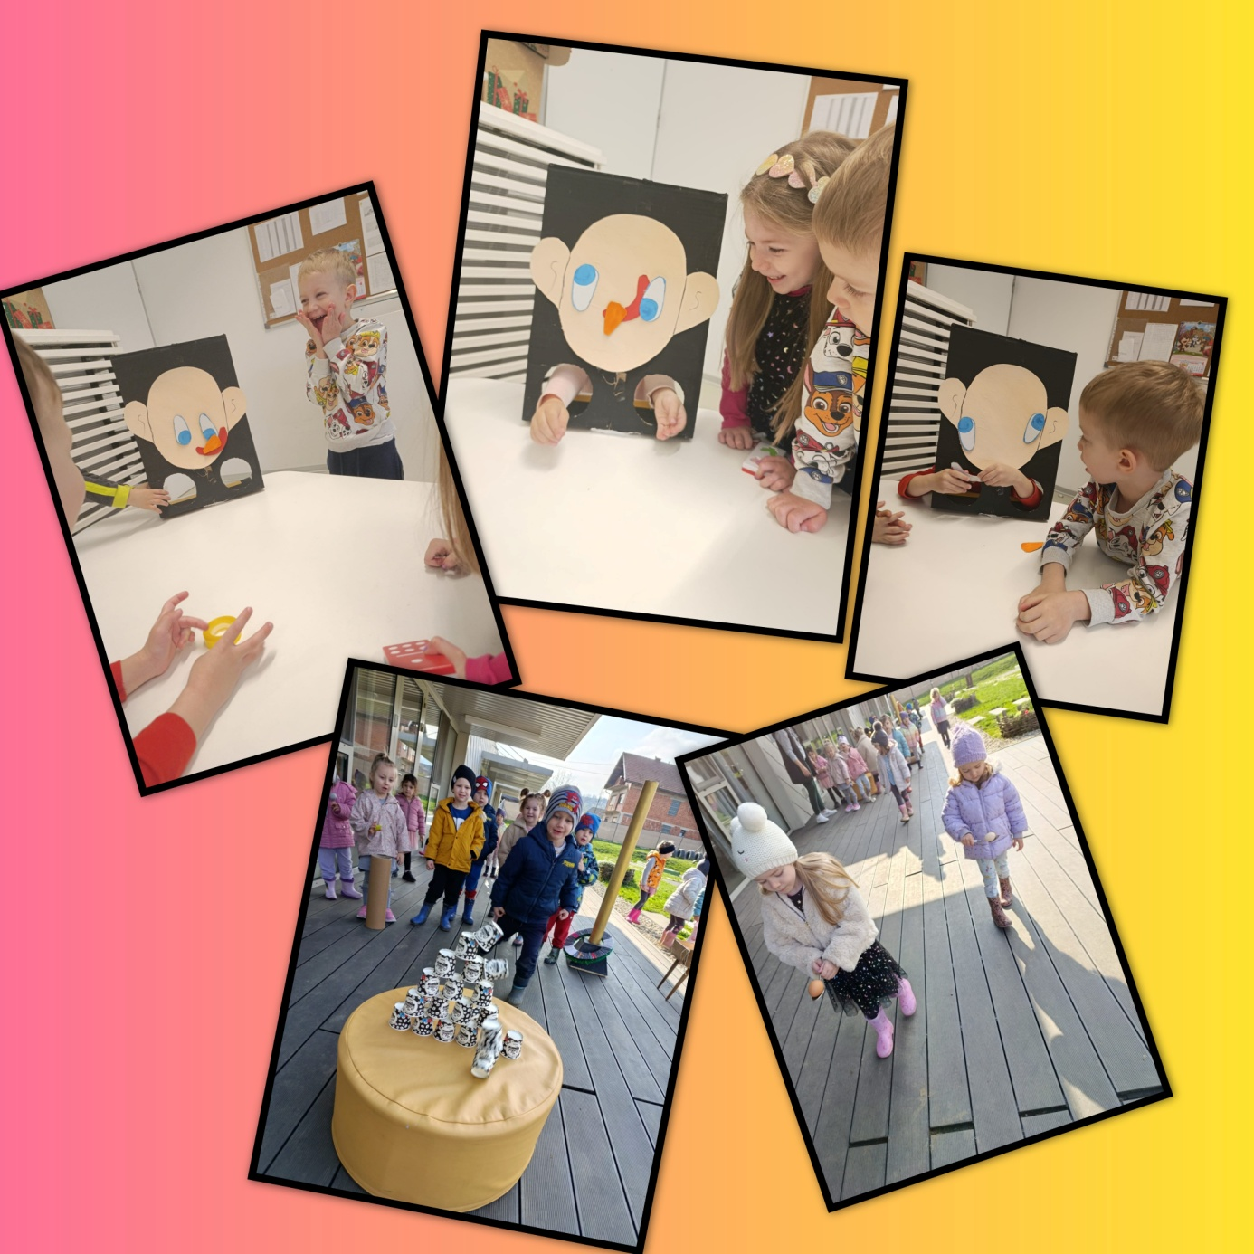

ČETVRTAK
U četvrtak smo naučili kako se FLEKSIBILNOST u pokretima izražava. Fleksibilnost omogućuje našem tijelu da se slobodno, lako i sigurno kreće. Djeca su prirodno fleksibilna i kroz igru, pokret i svakodnevne aktivnosti trebamo tu sposobnost njegovati. Fleksibilnost nam pomaže da ojačamo mišiće, poboljšamo koordinaciju, osjetimo radost pokreta i smanjuje nam rizik od ozljeda. Tako smo mi: istezali svoje mišiće, uspravno stajali kao svijeće, savijali se do nožnih prstiju, savinuli nogu i pokušali je staviti iza glave, mahali rukama kao grane na vjetru, gmizali kao zmije. Nakon toga imali smo poligon provlačenja ispod stola, obruča. Kad smo se dobro zagrijali slijedilo je provlačenje ispod paukove mreže(savijanje tijela unazad), zajednička igra“Zauzmi svoj položaj“( nakon prestanka glazbe moraš čim duže zauzeti određen položaj), te igru „Dan-noć“. 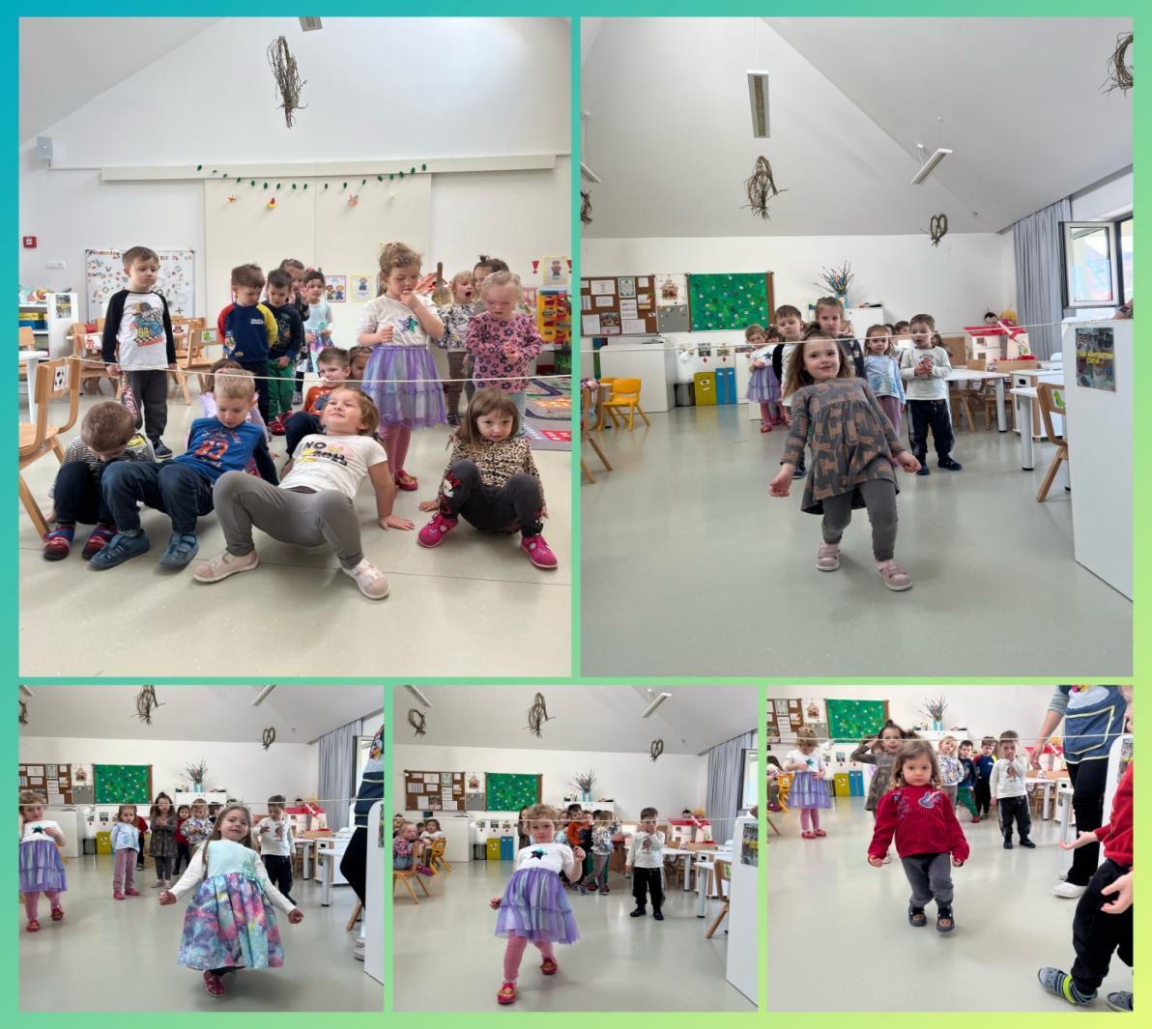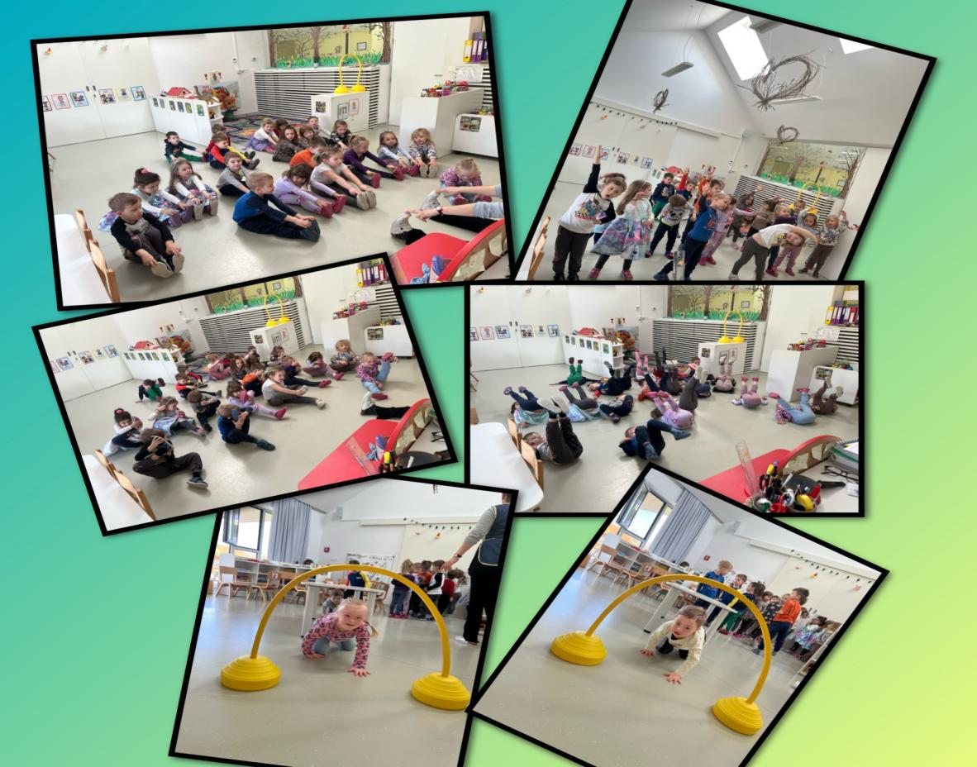

PETAK
U petak smo održavali RAVNOTEŽU koja nam pomaže živjeti zdravo. Ravnoteža je temelj svakog pokreta, ravnoteža pomaže djeci da se osjećaju sigurno u vlastitom tijelu, a s njom dolazi i samopouzdanje. Prava ravnoteža donosi sreću i zdravlje. Uz lagano zagrijavanje tijela vježbama za jačanje mišića te istezanje, vani na dvorištu vrtića okušali smo se u nošenju balona kuhačama po ravnoj označenoj liniji, hodanje po suženoj površini noseći na glavi tanjur s paprikom, hodanje po gumama te igra balansiranja tijelom. 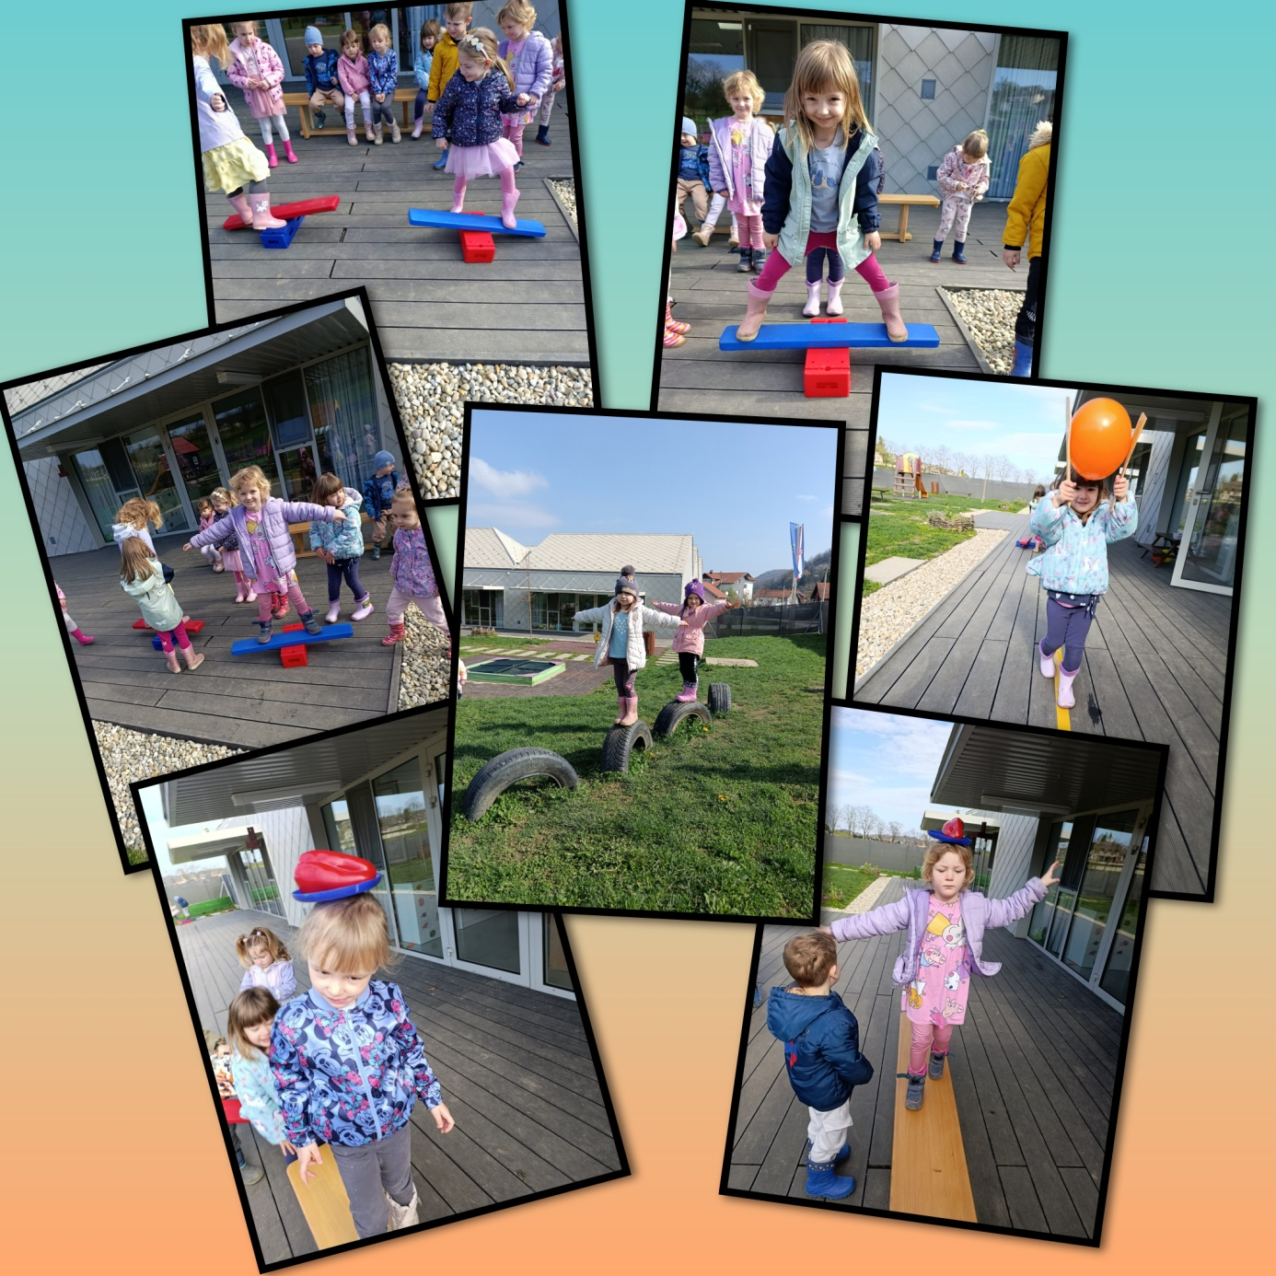

Odgojiteljice: Mirela Poštek
Nikolina Rožić

